简 报
第二十八期
平罗县城关第五小学 ☆ 2019年4月18日
展开科学的翅膀，放飞科学的梦想
4月18日，平罗县城关第五小学三、四、五年级75名学生在三位老师的带领下乘车前往石嘴山市科技馆进行参观。孩子们一路欢呼、高歌，一个个兴奋的脸上写着对这次参观活动的期待。
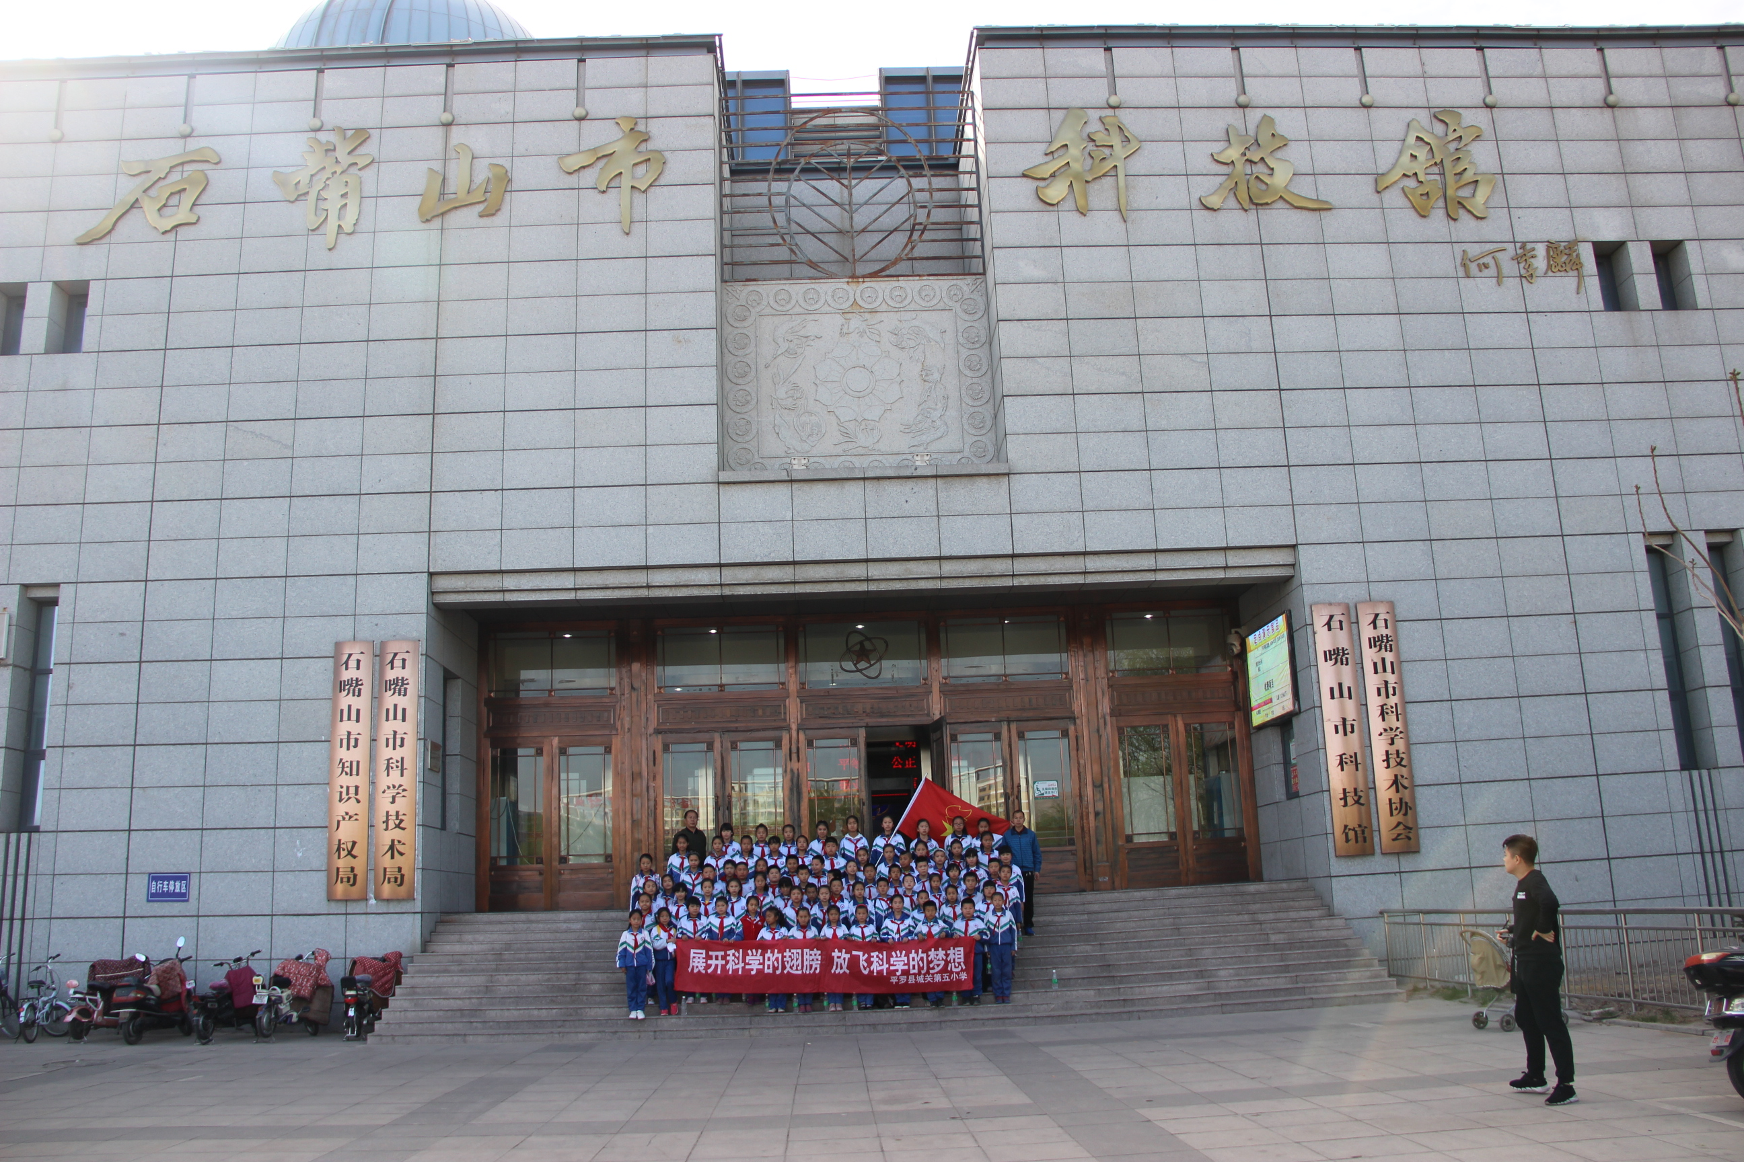
经过近半个小时的车程，大家齐聚在科技馆门口，听从老师的安排，依次有秩序地进入大厅，机器人、光学、力学、电磁学、声学等展区，充分地展示了我们中华科技的博大精深，也体验到了现代科技的无穷奥秘。大家还饶有兴趣地观看了机器人的优美舞姿，赞不绝口。集科学性、知识性、参与性与趣味性的展示给我们上了一堂生动形象的科普课。
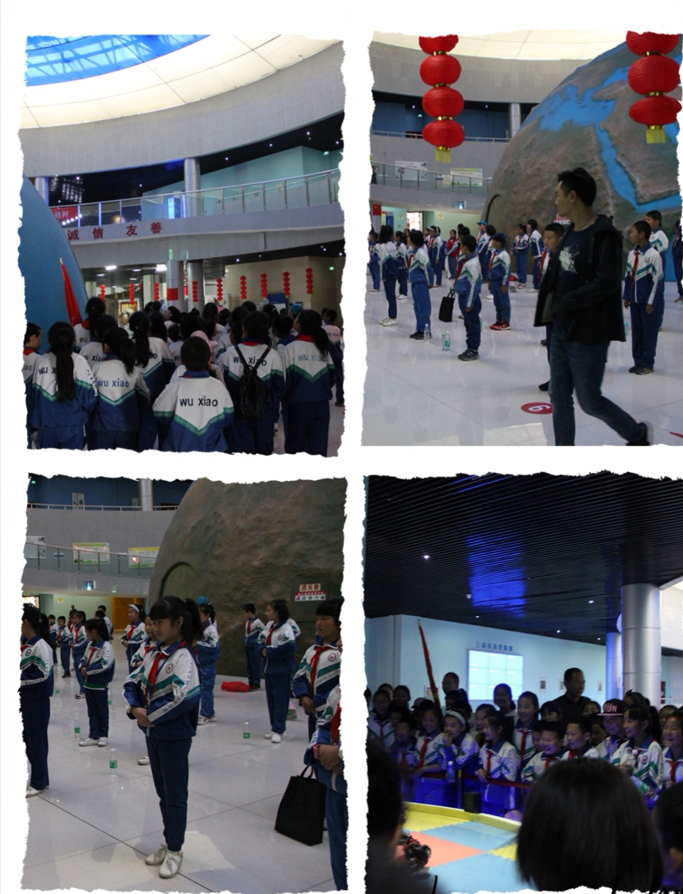
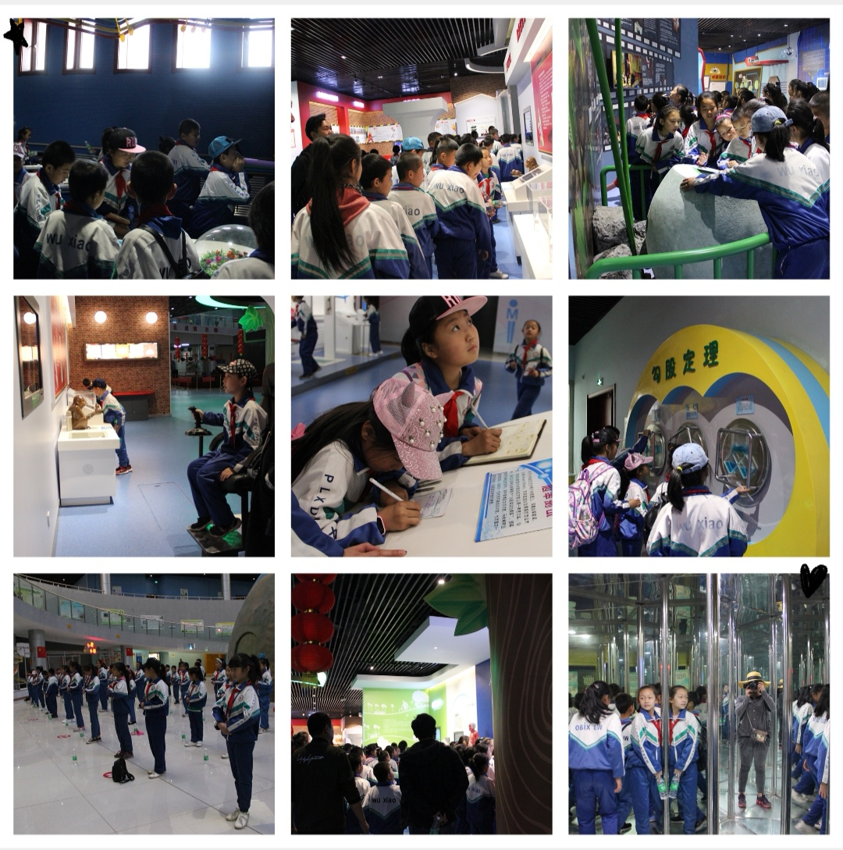
时间在不知不觉中流逝，直到离开科技馆时，同学们还是依依不舍。这次参观活动，不但丰富了同学们的见识，使同学们大开眼界，而且激发了孩子们“学科学、爱科学、用科学”的兴趣，亲身感受到了科技给我们日常生活带来的巨大变化，更重要的是在孩子们心中播下了科技的种子，放飞了他们用科技改变生活的梦想。

